Załącznik Nr 1 do SWZ

OPIS PRZEDMIOTU ZAMÓWIENIA

D o t y c z y: postępowania o zamówienie publiczne na wykonanie zadania:
„Instalacja paneli fotowoltaicznych w obiektach Państwowej Straży Pożarnej”

Przedmiotem zamówienia jest dostawa i montaż instalacji fotowoltaicznych w obiektach Państwowej Straży Pożarnej na terenie woj. śląskiego w następujących lokalizacjach stanowiącymi części zadania:
Część A - Wykonanie instalacji fotowoltaicznej w KM PSP Bytom, ul. Łużycka,
- Wykonanie naziemnej konstrukcji wsporczej pod instalację fotowoltaiczną dla 156 szt. paneli (przy założeniu że moc jednego to 320 Wp),
- Wykonanie instalacji fotowoltaicznej o mocy minimalnej 48,96 kWp lecz nie większej niż 49,92 kWp (panele fotowoltaiczne, urządzenia towarzyszące, inwertery, falowniki, itp.),
- Wykonanie instalacji odgromowej,
- Montaż systemu zdalnego odłączania paneli w przypadku zagrożenia pożarowego,
- Montaż licznika całościowej produkcji energii elektrycznej (brutto) z wyświetlaczem (w tym umożliwiający przedstawienie wielkości produkcji energii elektrycznej na dany dzień).
Część B - Wykonanie instalacji fotowoltaicznej w KM PSP Jastrzębie-Zdrój, ul. Jagiełły 4,
- Wykonanie dachowej konstrukcji wsporczej pod instalację fotowoltaiczną dla 120 szt. paneli (przy założeniu że moc jednego to 335 Wp),
- Wykonanie instalacji fotowoltaicznej o mocy minimalnej 40,20 kWp lecz nie większej niż 41,40 kWp (panele fotowoltaiczne, urządzenia towarzyszące, inwertery, falowniki itp.),
- Wykonanie instalacji odgromowej z wpięciem w istniejącą instalację na budynku,
- Montaż systemu zdalnego odłączania paneli w przypadku zagrożenia pożarowego.
- Montaż licznika całościowej produkcji energii elektrycznej (brutto) z wyświetlaczem (w tym umożliwiający przedstawienie wielkości produkcji energii elektrycznej na dany dzień).
Część C - Wykonanie instalacji fotowoltaicznej w KP PSP Pszczyna, ul. Górnośląska 7,
- Wykonanie dachowej konstrukcji wsporczej pod instalację fotowoltaiczną dla 124 szt. paneli (przy założeniu że moc jednego to 320 Wp),
- Wykonanie instalacji fotowoltaicznej o mocy minimalnej 39,68 kWp – lecz nie większej niż 40,80 kWp (panele fotowoltaiczne, urządzenia towarzyszące, inwerter, falowniki itp.),
- Wykonanie instalacji odgromowej z wpięciem w istniejącą instalację na budynku.
- Montaż systemu zdalnego odłączania paneli w przypadku zagrożenia pożarowego.
- Montaż licznika całościowej produkcji energii elektrycznej (brutto) z wyświetlaczem (w tym umożliwiający przedstawienie wielkości produkcji energii elektrycznej na dany dzień).

Dla uzyskania zakładanej mocy poszczególnych instalacji fotowoltaicznych Wykonawca może zastosować panele o mocy większej niż wyżej założone.

W związku z rodzajem prac oraz charakterem obiektów jako instytucji bezpieczeństwa publicznego wskazane jest by Wykonawca zapoznał się z miejscami dostawy i montażu przed złożeniem oferty. Wizyta w miejscach poszczególnych lokalizacjach możliwa będzie po uprzednim uzgodnieniu terminu z Zamawiającym lub użytkownikiem instalacji.

Wymagane jest aby montaż instalacji fotowoltaicznej był przeprowadzony przez osoby - instalatorów posiadających certyfikaty Urzędu Dozoru Technicznego które potwierdzałyby posiadanie kwalifikacji do instalowania systemów fotowoltaicznych. Podłączenie instalacji w Rozdzielniach Głównych poszczególnych obiektów może być wykonane tylko przez osobę posiadającą ważne uprawnienia SEP „E” oraz „D”. Osoby te muszą posiadać minimum roczne doświadczenie. Warunek ten spełni Wykonawca który przedstawi odpowiednie dokumenty potwierdzające spełnienie tego warunku.
Montaż instalacji na dachach budynków może być przeprowadzony tylko przez osoby posiadające ważne badania lekarskie, badania do przeprowadzania prac na wysokości oraz szkolenia BHP. Przed podpisaniem umowy Wykonawca zobowiązany jest do przekazania Zamawiającemu listy osób realizujących prace na wysokości i dokumenty potwierdzające posiadanie przez nie w/w badania oraz szkolenia BHP.
Przedmiot zamówienia obejmuje, dostawę, montaż instalacji fotowoltaicznej, sporządzenie dokumentacji powykonawczej oraz rozruch wszystkich systemów paneli fotowoltaicznych, wytwarzających energię elektryczną a także wszelkie inne czynności konieczne do należytego wykonania Zamówienia opisane w niniejszej SWZ, bądź wymagane zgodnie z obowiązującym prawem oraz zaleceniami właściwych organów administracji publicznej na potrzeby poszczególnych jednostek terenowych PSP woj. śląskiego w w/w lokalizacjach.
W zakresie wykonania prac związanych z przedmiotem zamówienia, Wykonawca wykona wszelkie prace niezbędne do realizacji zadania, m.in. takie jak:
a) dostawa oraz montaż niezbędnych systemowych konstrukcji, okablowania i urządzeń dla instalacji fotowoltaicznej,
b) wykonanie przejść kablowych przez przegrody (strop, dach, ściany), prowadzenia w terenie oraz zabezpieczenie ich,
c) montaż instalacji odgromowych chroniących zbudowane instalacje,
d) montaż zabezpieczenia i wyłącznika PPOŻ dla instalacji oraz wyraźne jego oznaczenie,
e) montaż licznika całościowej produkcji energii elektrycznej (brutto) z wyświetlaczem (w tym umożliwiający przedstawienie wielkości produkcji energii elektrycznej na dany dzień),
f) opracowanie instrukcji obsługi i instrukcji przeciwpożarowej instalacji,
g) dokonanie wszelkich ewentualnych uzgodnień, zgłoszeń i uzyskanie wszelkich niezbędnych pozwoleń związanych z prawem budowlanym oraz uzgodnieniami Ppoż.
h) wykonanie niezbędnych prac porządkowych po realizacji prac.
i) uruchomienie oraz przeprowadzenie testów ruchowych jak również prób odbiorczych,
j) dokonanie zgłoszenia (w porozumieniu z Użytkownikami poszczególnych instalacji fotowoltaicznych) mikroinstalacji Sprzedawcy energii elektrycznej oraz w razie konieczności uaktualnienia (dostosowania) mocy przyłączeniowej właściwego obiektu.
k) przeszkolenie użytkowników i przekazanie instalacji fotowoltaicznej Zamawiającemu,
l) przekazanie użytkownikowi dokumentacji powykonawczej instalacji fotowoltaicznej.

Minimalna zawartość dokumentacji powykonawczej instalacji fotowoltaicznej:
- Karty katalogowe zastosowanych urządzeń spełniających wytyczne z regulaminu oraz procedury;
- Zwięzły opis techniczny zawierający informacje co do zakresu robót, technologii ich wykonania oraz doboru urządzeń zgodnie z wymogami programu;
- Rysunek/rzut dachu z lokalizacją modułów fotowoltaicznych, ich ułożeniem względem stron świata, w przypadku montażu na gruncie sporządzić plan sytuacyjny urządzeń. Wymiary dachu, odległości modułów do obrzeży poszycia dachu. Rodzaj nawierzchni dachu. Podać sposób ułożenia konstrukcji montażowej instalacji na nawierzchni dachu.
- Balastplan dociążenia konstrukcji instalacji fotowoltaicznej;
- Schemat elektryczny instalacji fotowoltaicznej;
- Podać minimalne przekroje przewodów DC i AC wraz z obliczeniami na spadek napięcia (DC do 1%) i (AC do 3%);
- Odległości modułów do instalacji odgromowej (jeśli dotyczy);
- Opis zabezpieczeń przepięciowych, przeciwporażeniowych. Opis zabezpieczeń przeciwpoż.
- Miejsce montażu falownika;
- Miejsce przyłącza instalacji fotowoltaicznej do wewnętrznej sieci elektrycznej obiektu;
- Opis sposobu prowadzenia tras kablowych (DC, AC i PE);
- Wyliczenia rocznego uzysku energii elektrycznej z instalacji fotowoltaicznej;
Dokumentacja (instalacje o mocy 6,5 kWp i większe) musi być uzgodniona i podpisana przez Rzeczoznawcę P.Poż.

Określone w załączonych opisach przedmiotu zamówienia rozwiązania techniczne instalacji fotowoltaicznych i ich parametry dla poszczególnych lokalizacji sporządzone zostały przez Zamawiającego celem spełnienia wymagań i uzyskania dofinansowanie zadania ze środków finansowych WFOŚiGW w Katowicach.

Wszędzie tam, gdzie w w/w opracowaniach występują nazwy producenta, modelu, symbole, znaki towarowe, Zamawiający dopuszcza rozwiązania równoważne czyli użycie do wycen i wbudowania materiałów, urządzeń i technologii innych producentów w stosunku do przywołanych pod warunkiem, że proponowany przez Wykonawcę materiały, urządzenia i technologie posiadają parametry techniczne i fizyczne nie gorsze jak materiały urządzenia i technologie wskazane w tych opracowaniach.

Wszędzie tam, gdzie w przedmiotach zamówienia występują konkretne normy, aprobaty, specyfikacje techniczne i techniczne systemy odniesienia ustanowione przez Polskie oraz Europejskie organy normalizacyjne, Zamawiający dopuszcza rozwiązania równoważne opisywanym. Wykonawca, który powołuje się na rozwiązania równoważne opisywanym przez Zamawiającego jest obowiązany wykazać, że oferowane przez niego rozwiązania spełniają wymagania określone przez Zamawiającego, dołączając do składanej przez siebie oferty karty katalogowe, Certyfikaty, gwarancje producenta na proponowane przez siebie rozwiązania.

Wykonawca dla wykazania spełnienia wymagań Zamawiającego dotyczących przedstawionych w opisie przedmiotu zamówienia rozwiązań i parametrów, przedstawi własne rozwiązania i parametry w układzie tabelarycznym zgodnie z Załącznikiem nr 9 do niniejszej SWZ (dotyczy poszczególnych części zadania).

Uwaga:
Wykonawca przy złożeniu oferty (dotyczy poszczególnych części zadania) dostarczy karty katalogowe, certyfikaty, aprobaty proponowanych rozwiązań w celu potwierdzenia wykazanych w ofercie (tabelach) danych dla oceny kryterium: Ocena techniczna.
Dane do oceny należy w dostarczonych dokumentach jednoznacznie wskazać przez ich wyraźne oznaczenie.

Szczegółowe opisy przedmiotu zamówienia dla poszczególnych lokalizacji stanowią poniższe:
OPZ część A
OPZ część B
OPZ część C

Opis przedmiotu zamówienia:
Część A
KM PSP Bytom, ul. Łużycka

Przedmiotem zamówienia jest dostawa i montaż naziemnej instalacji fotowoltaicznej o mocy minimalnej 48,96 kWp lecz nie większej niż 49,92 kWp.

Zakres pracy obejmuje dostawę i montaż wraz z uruchomieniem naziemnej instalacji fotowoltaicznej na terenie Użytkownika - KM PSP Bytom, ul. Łużycka, wraz z opracowaniem zgłoszenia do Zakładu Energetycznego oraz kompleksowej dokumentacji powykonawczej instalacji i przekazanie jej Zamawiającemu oraz Użytkownikowi instalacji.

Wskazane jest by Wykonawca przed złożeniem oferty w niniejszym postępowaniu
dokonał wizji lokalnej w miejscu w którym wykonywane będą prace
stanowiące przedmiot zamówienia.
Prace związane z dostawą, montażem i uruchomieniem instalacji
1. Dostawa instalacji fotowoltaicznej oraz wykonanie wszelkich prac montażowych, konstrukcyjnych
i instalacyjnych w zakresie wymaganym dla zrealizowania przedmiotu zamówienia.
2. Wykonanie wszelkich innych niezbędnych prac i usług związanych z przedmiotem zamówienia, np. utylizacji materiałów itp.
3. Sprawdzenie poprawności działania instalacji, w tym:
a) wykonanie wszystkich niezbędnych badań i pomiarów oraz sprawdzeń technicznych,
b) sporządzenie protokołów i przekazanie do eksploatacji instalacji fotowoltaicznej.
4. Sporządzenie przez Wykonawcę dokumentacji powykonawczej.
5. Uzgodnienie dokumentacji powykonawczej z Zamawiającym.
6. Przekazanie instalacji fotowoltaicznej do odbioru i eksploatacji Zamawiającemu i Użytkownikowi wraz z kompletną dokumentacją powykonawczą.
7. Przeprowadzenie instruktażu personelu Użytkownika w zakresie sposobu montażu, wyposażenia, uruchomienia oraz eksploatacji instalacji.

Dokumentacja powykonawcza powinna obejmować między innymi:
a) opis funkcjonalny instalacji ze szczegółowym wykazem elementów wchodzących w skład dostawy,
b) schemat blokowy (ideowy) instalacji,
c) rysunek lokalizacji instalacji,
d) rysunki ideowe obejmujące całość obwodów instalacji,
e) instrukcję obsługi instalacji,
f) certyfikaty producenta do zastosowanych komponentów,
g) protokoły z pomiarów po stronie AC, DC oraz uziemienia,

Sposób realizacji
- Całość naziemnej instalacji fotowoltaicznej zostanie zamontowana na terenie KM PSP w Bytomiu, ul. Łużycka.
- Wymagane jest aby montaż instalacji fotowoltaicznej był przeprowadzony przez instalatorów
posiadających Certyfikaty Urzędu Dozoru Technicznego potwierdzające posiadanie kwalifikacji
do instalowania systemów fotowoltaicznych oraz ważne badania do przeprowadzania prac na
wysokości. Podłączenie instalacji w Rozdzielni Głównej KM PSP może być wykonane przez
osobę posiadającą ważne uprawnienia SEP „E” oraz „D”
3. Przed przystąpieniem do robót wszyscy pracownicy muszą zostać przeszkoleni i pouczeniu
o zasadach poruszania się i wykonywania prac na terenie siedziby KM PSP oraz wyposażeni
w odzież ochronną i pozostały sprzęt ochrony osobistej tj. kaski ochronne, rękawice, okulary
ochronne itp. wynikające ze specyfiki prowadzenia różnego rodzaju prac.
4. Wykonawca bezpośrednio po podpisaniu umowy na realizację przedmiotu zamówienia opracuje
informację dotyczącą bezpieczeństwa i ochrony zdrowia, a bezpośrednio przed wejściem
na budowę plan bezpieczeństwa i ochrony zdrowia (jeśli zajdzie taka potrzeba).
5. Prowadzone prace niezbędne w celu realizacji przedmiotu zamówienia nie mogą być źródłem
zagrożeń dla ochrony środowiska i oddziaływać w sposób szkodliwy na środowisko naturalne.
6. Wszelkie prace montażowe należy zrealizować w oparciu o dokumentację projektową wykonawczą (uzgodnioną z Zamawiającym).
7. Wykonawca prac jest odpowiedzialny za jakość ich wykonania.
8. Wszystkie prace powinny być wykonane przez Wykonawcę który zatrudni odpowiednio wykwalifikowanych pracowników.
9. Prace powinny być wykonane zgodnie z obowiązującymi na terenie obiektu przepisami i zarządzeniami Użytkownika planowanej instalacji.
10. Wykonawca zobowiązany jest znać wszelkie przepisy, które są w jakikolwiek sposób związane
z przedmiotowymi pracami i będzie w pełni odpowiedzialny za przestrzeganie tych przepisów
podczas prowadzenia prac.
11. Wszystkie materiały i urządzenia użyte do realizacji przedmiotu zamówienia muszą być zgodne z Polskimi Normami, Świadectwami Zgodności i muszą być fabrycznie nowe i wolne od wad.
12. Wszystkie materiały muszą być dostarczone, składowane i instalowane według instrukcji i zaleceń producentów.
13. Wykonawca jest odpowiedzialny za właściwe składowanie materiałów. Nie dopuszcza się
wykorzystywania materiałów uszkodzonych.
14. Wykonawca zapewni, aby tymczasowo składowane materiały, do czasu gdy będą one potrzebne, były zabezpieczone przed uszkodzeniem.

Opis ogólny przedmiotu zamówienia:

1. Panele Fotowoltaiczne - zgodnie z wymogami załącznika nr 9a.
2. Inwertery - zgodnie z wymogami załącznika nr 9a.
3. Podkonstrukcja – zgodnie z wymogami załącznika nr 9a oraz:
Podkonstrukcja naziemnej instalacji fotowoltaicznej - jednopodporowa z możliwością zamocowania czterech paneli ułożonych poziomo, posiadająca certyfikat wytrzymałość statycznej wg DIN EN 1991 – potwierdzone przez producenta.
4. Inteligentny licznik dwukierunkowy – zgodnie z wymogami załącznika nr 9a.
5. Przewody Fotowoltaiczne - zgodnie z wymogami załącznika nr 9a.
6. Zabezpieczenie przepięciowe po stronie DC wymagania minimalne - zgodnie z wymogami załącznika nr 9a.
7. System monitorowania pracy każdego panelu fotowoltaicznego osobno- zgodnie z wymogami załącznika nr 9a.
8. Licznik produkcji energii instalacji PV- zgodnie z wymogami załącznika nr 9a
9. Pomiary instalacji PV po wykonaniu – wymóg konieczny
- Pomiar wykonany dedykowanym przyrządem pomiarowym do Instalacji Fotowoltaicznych BENNING PV 1-1 lub przyrząd równoważny zgodnie z normą DIN EN62446
- Należy wykonać pomiar
- Prąd zwarciowy
- Napięcie otwartego układu paneli fotowoltaicznych – każdy string
- Rezystancja izolacji przewodów PV
- Temperatura modułu
- Napromieniowanie na każdą stronę ułożenia modułów
Pomiary muszą zostać udokumentowane wydrukiem z przyrządu pomiarowego
10. Przejście przewodami DC do miejsca montażu inwerterów
Przewody DC powinny zostać prowadzone w terenie pod ziemią pomiędzy instalacją fotowoltaiczną i pomieszczeniem rozdzielni głównej. Przewody muszą zostać zabezpieczone rurą ochronną. Przewody po stronie DC powinny zostać zabezpieczone zabezpieczeniem przepięciowym.
11. Miejsce montażu inwerterów.
Miejscem montażu inwerterów jest pomieszczenie rozdzielni głównej w KM PSP.
Przewody po stronie DC powinny zostać zabezpieczone zabezpieczeniem przepięciowym. W miejscu montażu inwerterów powinna zostać zamontowana podrozdzielnia elektryczna AC z zabezpieczeniami dla zamontowanych inwerterów, zabezpieczeniem przepięciowym oraz licznikiem produkcji energii.
12. Miejsce podłączenia inwerterów, inteligentnego licznika oraz wyłącznika PPOŻ.
Miejscem podłączenia Inwerterów do istniejącej instalacji AC – jest rozdzielnia główna znajdująca się wewnątrz budynku. W rozdzielni tej ma zostać zamontowany również inteligentny licznik.
Wyłącznik PPOŻ zdalnego odłączania instalacji fotowoltaicznej powinien zostać zamontowany w pobliżu miejsca montażu inwerterów.
13. System monitoringu pracy instalacji PV.
Do instalacji musi zostać uruchomiony system zdalnego monitorowania pracy instalacji łącznie z chwilowym zużyciem produkowanej energii na potrzeby własne.

Częścią niniejszego opisu przedmiotu zamówienia jest poniższe opracowanie określające przykładowe rozwiązanie instalacji fotowoltaicznej zastosowane dla potrzeb wniosku Zamawiającego o dofinansowanie zadania ze środków WFOŚiGW w Katowicach tj.:

„Projekt koncepcyjny instalacji fotowoltaicznej na dachu Komendy Miejskiej PSP w Bytomiu przy ulicy Łużyckiej”
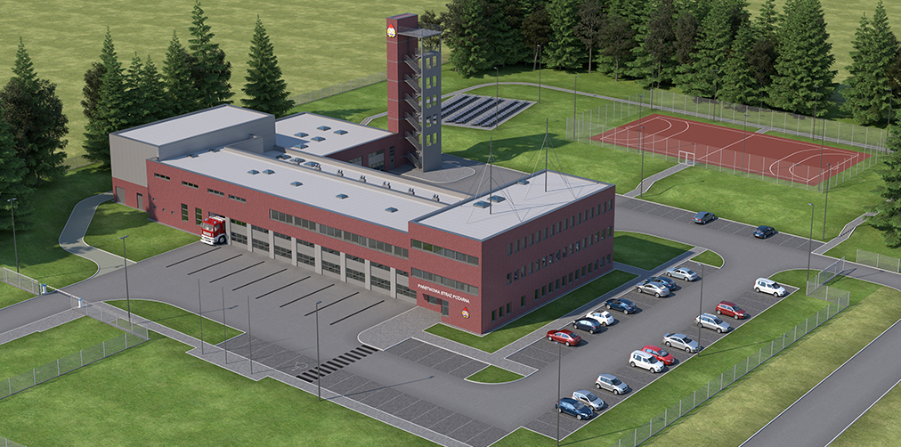
- Wstęp:
Przedmiotem opracowania jest koncepcja realizacji instalacji fotowoltaicznej gruncie w
Komendzie Miejskiej Państwowej Straży Pożarnej w Bytomiu przy ulicy Łużyckiej
o mocy 49,92 kWp.

- Charakterystyka instalacji:
Na podstawie przeprowadzonej wizji lokalnej obiektu i przeprowadzonego procesu projektowego dokonano konfiguracji sprzętowej instalacji PV, której głównymi elementami jest:
- Generator fotowoltaiczny składający się z paneli fotowoltaicznych monokrystalicznych JaSolar 320 Wp.
- Inwerter beztransformatorowy Fronius Symo.
- Konstrukcja wsporcza jednopodporowa dla naziemnej instalacji fotowoltaicznej.

- Wizualizacja projektowanej koncepcji instalacji PV.
Rozmieszczenie paneli na gruncie KM PSP w Bytomiu przy ulicy Łużyckiej wykonano za pomocą specjalistycznego oprogramowania komputerowego z uwzględnieniem średnich rocznych zacienień instalacji.

Założenie - wybudowanie naziemnej instalacji fotowoltaicznej (wizualizacja rys. nr 1).

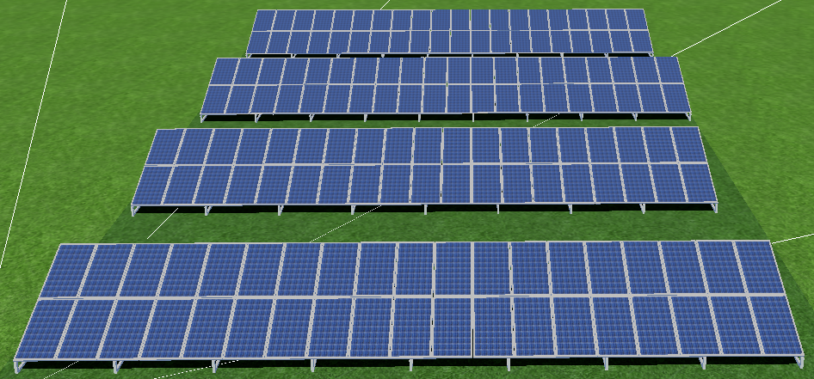
Rys. 1 Wizualizacja naziemnej instalacji fotowoltaicznej
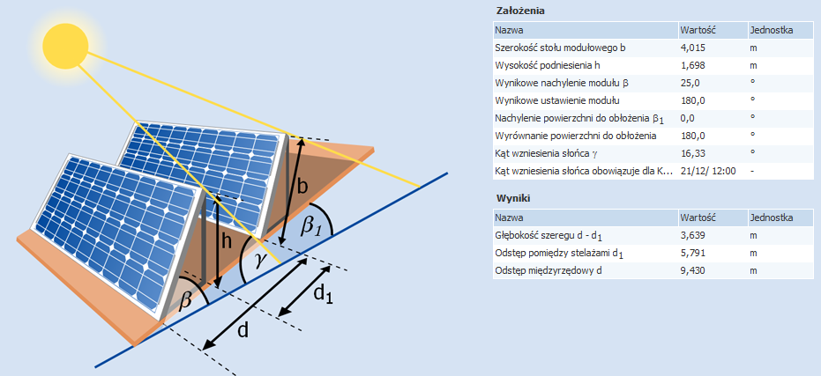
Rys. 2 Obliczenia odległości pomiędzy rzędami paneli

Wnioski do założenia:

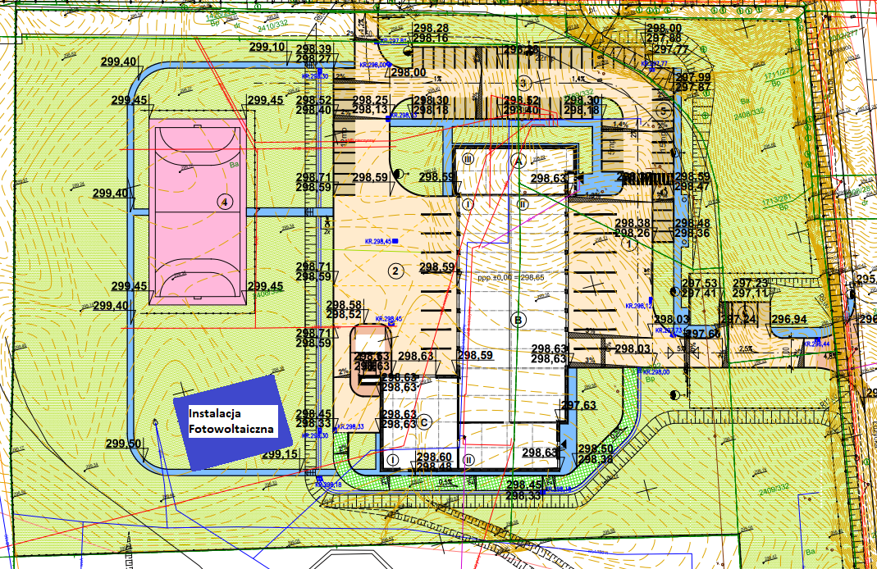
Obszar z zaznaczonym umiejscowieniem naziemnej instalacji fotowoltaicznej

- Powierzchnia terenu pozwala na wybudowanie założonej mocy instalacji.
- Występuje konieczność doprowadzenia kabla AC od instalacji fotowoltaicznej do rozdzielni elektrycznej budynku
- Przed montażem instalacji należy sprawdzić czy na terenie gdzie ma powstać instalacja nie przebiegają kable elektryczne, rury z wodą, gazem, itp.

- Prognoza produkcji energii elektrycznej.

Dla zaprojektowanych koncepcji instalacji fotowoltaicznych dokonano optymalizacji ustawień generatorów fotowoltaicznych oraz inwerterów. Wyniki obliczeń z programu PV Manager przedstawia poniższy rysunek:
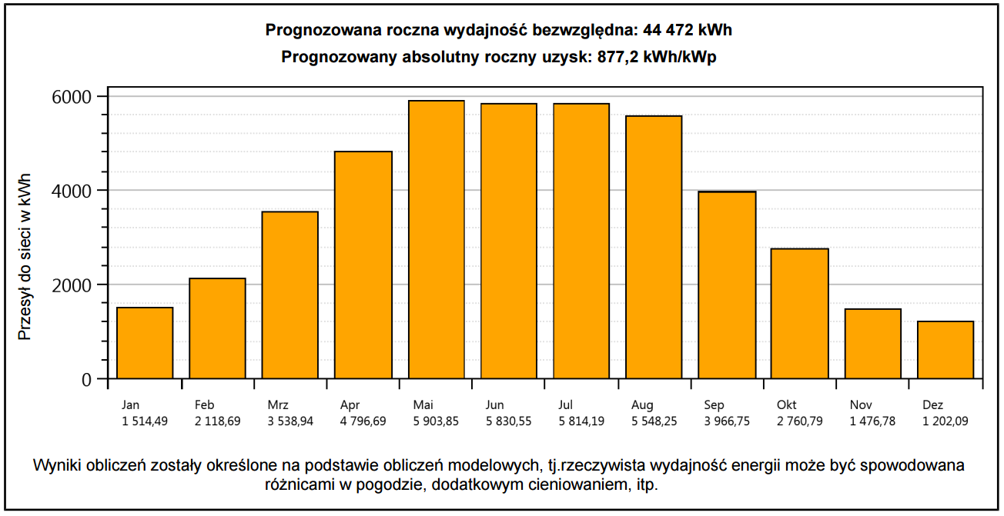
Wyliczono łączną produkcję energii elektrycznej na poziomie 44472 KWh/a, oraz nastąpi w wyniku tego procesu zmniejszenie emisji gazów cieplarnianych, pyłów i innych szkodliwych produktów spalania, łącznie z tego tytułu zmniejszy się emisja: pyłów o 9,30 kg/a, CO o 69,08 kg/a, CO₂ o 14762,45 kg/a, NO₂ o 52,67 kg/a, SO₂ o 156,92 kg/a.

- Część doboru komponentów:
- Panele fotowoltaiczne monokrystaliczne JaSolar 320 Wp – 156 szt.
- Inwerter Fronius Symo 20.0-3-M – 1 szt.
- Inwerter Fronius Symo 25.0-3-S – 1 szt.
- Inteligentny licznik Fronius Smart Meter – 1 szt.
- Podkonstrukcja wsporcza wbijana jednopodporowa CWF GmbH.
- Zabezpieczenie przepięciowe po stronie DC–DEHN DG M YPV SCI 1000– 4 szt.
- Zabezpieczenie przepięciowe po stronie AC – DEHN DG M TNS 275 – 1 szt.
- Rozdzielnia elektryczna po stronie DC z wyposażeniem – 1 komplet
- Rozdzielnia elektryczna po stronie AC z wyposażeniem – 1 komplet
- Przewód ziemny pomiędzy instalacją fotowoltaiczną i rozdzielnią główną budynku
- Przewód komunikacji pomiędzy instalacją fotowoltaiczną i inteligentnym licznikiem Smart Meter
- Przewód internetowy do falowników firmy Fronius
- Licznik całościowej produkcji energii elektrycznej (brutto), w tym umożliwiający przedstawienie wielkości produkcji energii elektrycznej na dany dzień.

Wszędzie tam, gdzie w w/w opracowaniu mogą wystąpić nazwy producenta, modelu, symbole, znaki towarowe Zamawiający dopuszcza rozwiązania równoważne czyli użycie do wycen i wbudowania materiałów, urządzeń i technologii innych producentów w stosunku do przywołanych pod warunkiem, że proponowany przez Wykonawcę materiał, urządzenia i technologie posiadają parametry techniczne i fizyczne takie same jak materiały urządzenia i technologie wskazane w opracowaniu oraz specyfikacji technicznej przedmiotu zamówienia stanowiącej integralną część opracowania.
Wszędzie tam, gdzie w przedmiocie zamówienia występuje konkretna norma, aprobata, specyfikacja techniczna i techniczne systemy odniesienia ustanowione przez Polskie oraz Europejskie organy normalizacyjne, Zamawiający dopuszcza rozwiązania równoważne opisywanym. Wykonawca, który powołuje się na rozwiązania równoważne opisywanym przez Zamawiającego jest obowiązany wykazać, że oferowane przez niego rozwiązania spełniają wymagania określone przez Zamawiającego, dołączając do składanej przez siebie oferty karty katalogowe, Certyfikaty na proponowane przez siebie rozwiązania w celu potwierdzenia spełnienia wymogów minimalnych proponowanych komponentów.

Opis przedmiotu zamówienia:
Część B
KM PSP Jastrzębie-Zdrój, ul. Jagiełły 4

Przedmiotem zamówienia jest dostawa i montaż dachowej instalacji fotowoltaicznej o mocy minimalnej 40,20 kWp lecz nie większej niż 41,40 kWp.
Zakres pracy obejmuje dostawę i montaż wraz z uruchomieniem instalacji fotowoltaicznej na dachu budynku Użytkownika - KM PSP Jastrzębie-Zdrój przy ul. Jagiełły 4 wraz z opracowaniem zgłoszenia do Zakładu Energetycznego oraz kompleksowej dokumentacji powykonawczej instalacji i przekazanie jej Zamawiającemu oraz Użytkownikowi instalacji.

Wskazane jest by Wykonawca przed złożeniem oferty w niniejszym postępowaniu
dokonał wizji lokalnej w miejscu w którym wykonywane będą prace
stanowiące przedmiot zamówienia.

Prace związane z dostawą, montażem i uruchomieniem instalacji
1. Dostawa instalacji fotowoltaicznej oraz wykonanie wszelkich prac montażowych, konstrukcyjnych i instalacyjnych w zakresie wymaganym dla zrealizowania przedmiotu zamówienia.
2. Wykonanie wszelkich innych niezbędnych prac i usług związanych z przedmiotem zamówienia, np. utylizacji materiałów itp.
3. Sprawdzenie poprawności działania instalacji, w tym:
a) wykonanie wszystkich niezbędnych badań i pomiarów oraz sprawdzeń technicznych,
b) sporządzenie protokołów i przekazanie do eksploatacji instalacji fotowoltaicznej.
4. Sporządzenie przez Wykonawcę dokumentacji powykonawczej.
5. Uzgodnienie dokumentacji powykonawczej z Zamawiającym.
6. Przekazanie instalacji fotowoltaicznej do odbioru i eksploatacji Zamawiającemu i Użytkownikowi wraz z kompletną dokumentacją powykonawczą.
7. Przeprowadzenie instruktażu personelu Użytkownika w zakresie sposobu montażu, wyposażenia, uruchomienia oraz eksploatacji instalacji.

Dokumentacja powykonawcza powinna obejmować między innymi:
a) opis funkcjonalny instalacji wraz ze szczegółowym wykazem elementów wchodzących w skład dostawy,
b) schemat blokowy (ideowy) instalacji,
c) rysunek lokalizacji instalacji,
d) rysunki ideowe obejmujące całość obwodów instalacji,
e) instrukcję obsługi instalacji
f) Certyfikaty producenta do zastosowanych komponentów
g) Protokoły z pomiarów po stronie AC, DC oraz uziemienia
h) rysunek instalacji z planem obciążenia konstrukcji.

Sposób realizacji
1. Całość instalacji zostanie zamontowana na terenie KM PSP Jastrzębie-Zdrój przy ul. Jagiełły 4.
2. Wymagane jest aby montaż instalacji fotowoltaicznej był przeprowadzony przez instalatorów
posiadających Certyfikaty Urzędu Dozoru Technicznego potwierdzające posiadanie kwalifikacji do instalowania systemów fotowoltaicznych oraz ważne badania do przeprowadzania prac na wysokości. Podłączenie instalacji w Rozdzielni Głównej KM PSP Jastrzębie-Zdrój może być wykonane przez osobę posiadającą ważne uprawnienia SEP „E” oraz „D”
3. Przed przystąpieniem do robót wszyscy pracownicy muszą zostać przeszkoleni i pouczeniu
o zasadach poruszania się i wykonywania prac na terenie siedziby KM PSP Jastrzębie-Zdrój oraz wyposażeni w odzież ochronną i pozostały sprzęt ochrony osobistej tj. kaski ochronne, rękawice, okulary ochronne itp. wynikające ze specyfiki prowadzenia różnego rodzaju prac.
4. Wykonawca bezpośrednio po podpisaniu umowy na realizację przedmiotu zamówienia opracuje
informację dotyczącą bezpieczeństwa i ochrony zdrowia, a bezpośrednio przed wejściem
na budowę plan bezpieczeństwa i ochrony zdrowia (jeśli zajdzie taka potrzeba).
5. Prowadzone prace niezbędne w celu realizacji przedmiotu zamówienia nie mogą być źródłem
zagrożeń dla ochrony środowiska i oddziaływać w sposób szkodliwy na środowisko naturalne.
6. Wszelkie prace montażowe należy zrealizować w oparciu o dokumentację projektową wykonawczą
(uzgodnioną z Zamawiającym).
7. Wykonawca prac jest odpowiedzialny za jakość ich wykonania
8. Wszystkie prace powinny być wykonane przez Wykonawcę który zatrudni odpowiednio wykwalifikowanych pracowników.
9. Prace powinny być wykonane zgodnie z obowiązującymi na terenie obiektu KM PSP przepisami i zarządzeniami Użytkownika planowanej instalacji.
10. Wykonawca zobowiązany jest znać wszelkie przepisy, które są w jakikolwiek sposób związane
z przedmiotowymi pracami i będzie w pełni odpowiedzialny za przestrzeganie tych przepisów
podczas prowadzenia prac.
11. Wszystkie materiały i urządzenia użyte do realizacji przedmiotu zamówienia muszą być zgodne z Polskimi Normami, Świadectwami Zgodności i muszą być fabrycznie nowe i wolne od wad.
12. Wszystkie materiały muszą być dostarczone, składowane i instalowane według instrukcji i zaleceń
producentów.
13. Wykonawca jest odpowiedzialny za właściwe składowanie materiałów. Nie dopuszcza się
wykorzystywania materiałów uszkodzonych.
14. Wykonawca zapewni, aby tymczasowo składowane materiały, do czasu gdy będą one potrzebne,
były zabezpieczone przed uszkodzeniem.
Opis ogólny przedmiotu zamówienia:

1. Panele Fotowoltaiczne - zgodnie z wymogami załącznika nr 9b.
2. Inwertery - zgodnie z wymogami załącznika nr 9b.
3. Podkonstrukcja – zgodnie z wymogami załącznika nr 9b oraz:
Posiada certyfikat wytrzymałość statycznej wg DIN EN 1991– potwierdzone przez producenta.
Wykonana z szybkozłącznych elementów montażowych.
Producent podkonstrukcji zapewnia wykonanie obliczeń statycznych dla podkonstrukcji na działanie wiatru i śniegu oraz tzw. Balastlaner – wymóg konieczny potwierdzony pisemnie
4. Inteligentny licznik dwukierunkowy – zgodnie z wymogami załącznika nr 9b.
5. Przewody Fotowoltaiczne - zgodnie z wymogami załącznika nr 9b.
6. Zabezpieczenie przepięciowe po stronie DC wymagania minimalne - zgodnie z wymogami załącznika nr 9b.
7. System monitorowania pracy każdego panelu fotowoltaicznego osobno- zgodnie z wymogami załącznika nr 9b.
8. Licznik produkcji energii instalacji PV- zgodnie z wymogami załącznika nr 9b.
9. Pomiary instalacji PV po wykonaniu – wymóg konieczny
- Pomiar wykonany dedykowanym przyrządem pomiarowym do Instalacji Fotowoltaicznych BENNING PV 1-1 lub przyrząd równoważny zgodnie z normą DIN EN62446
- Należy wykonać pomiar
- Prąd zwarciowy
- Napięcie otwartego układu paneli fotowoltaicznych – każdy string
- Rezystancja izolacji przewodów PV
- Temperatura modułu
- Napromieniowanie na każdą stronę ułożenia modułów
Pomiary muszą zostać udokumentowane wydrukiem z przyrządu pomiarowego
10. Przejście z dachu przewodami DC do miejsca montażu inwerterów
Przewody DC powinny zostać sprowadzone z dachu po elewacji zewnętrznej budynków do pomieszczenia rozdzielni głównej gdzie zostaną zamontowane inwertery. Przewody muszą zostać zabezpieczone rurą ochronną typu „peszel” odpornym na UV oraz rurą szarą odporną na UV. Przewody po stronie DC powinny zostać zabezpieczone zabezpieczeniem przepięciowym.
11. Miejsce montażu inwerterów.
Miejscem montażu inwerterów jest pomieszczenie rozdzielni głównej w KM PSP.
Przewody po stronie DC powinny zostać zabezpieczone zabezpieczeniem przepięciowym. W miejscu montażu inwerterów powinna zostać zamontowana podrozdzielnia elektryczna AC z zabezpieczeniami dla zamontowanych inwerterów, zabezpieczeniem przepięciowym oraz licznikiem produkcji energii.
12. Miejsce podłączenia inwerterów, inteligentnego licznika oraz wyłącznika PPOŻ.
Miejscem podłączenia Inwerterów do istniejącej instalacji AC – jest rozdzielnia główna znajdująca się wewnątrz budynku. W rozdzielni tej ma zostać zamontowany również inteligentny licznik.
Wyłącznik PPOŻ zdalnego odłączania instalacji fotowoltaicznej powinien zostać zamontowany w pobliżu miejsca montażu inwerterów.
13. System monitoringu pracy instalacji PV.
Do instalacji musi zostać uruchomiony system zdalnego monitorowania pracy instalacji łącznie z chwilowym zużyciem produkowanej energii na potrzeby własne.

Częścią niniejszego opisu przedmiotu zamówienia jest poniższe opracowanie określające przykładowe rozwiązanie instalacji fotowoltaicznej zastosowane dla potrzeb wniosku Zamawiającego o dofinansowanie zadania ze środków WFOŚiGW w Katowicach tj.:

„Projekt koncepcyjny dachowej instalacji fotowoltaicznej dla Komendy Miejskiej PSP w Jastrzębiu Zdroju przy ulicy Jagiełły 4 po wykonaniu termomodernizacji części garażowej”

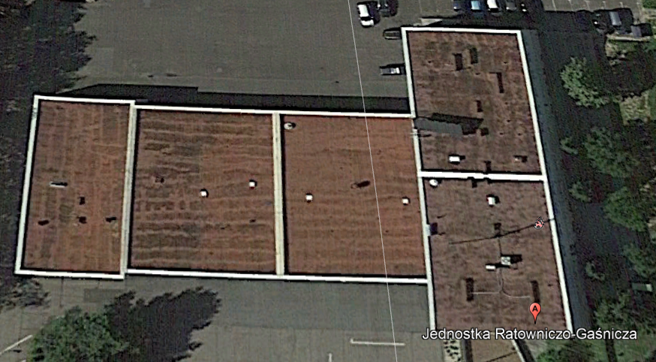
- Wstęp:

Przedmiotem opracowania jest projekt instalacji fotowoltaicznej dla Komendy Miejskiej
Państwowej Straży Pożarnej w Jastrzębiu Zdroju przy ulicy Jagiełły 4 o mocy 40,20 kWp.

- Charakterystyka instalacji:
Na podstawie przeprowadzonej wizji lokalnej obiektu i przeprowadzonego procesu projektowego dokonano konfiguracji sprzętowej instalacji PV, której głównymi elementami jest:
- Generator fotowoltaiczny składający się z paneli fotowoltaicznych monokrystalicznych Trina
Solar 335 Wp.
- Inwerter Solaredge SE 17 K.
- Optymizery mocy Solaredge P370
- Konstrukcja wsporcza dla dachowej instalacji fotowoltaicznej o niskim współczynniku obciążenia dachu po termomodernizacji.

- Wizualizacja projektowanej koncepcji instalacji PV.
- Rozmieszczenie paneli dla dachowej instalacji fotowoltaicznej na potrzeby budynku KM PSP w Jastrzębiu Zdroju przy ulicy Jagiełły 4 wykonano za pomocą specjalistycznego oprogramowania komputerowego z uwzględnieniem średnich rocznych zacienień instalacji.

Założenie - wybudowanie dachowej instalacji fotowoltaicznej

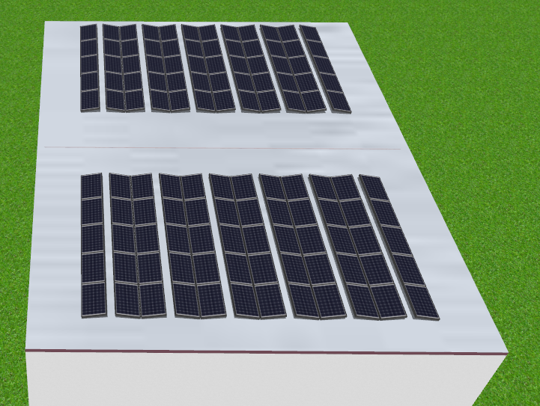
Rys. 1 Wizualizacja dachowej instalacji fotowoltaiczna dla KM PSP w Jastrzębiu Zdroju

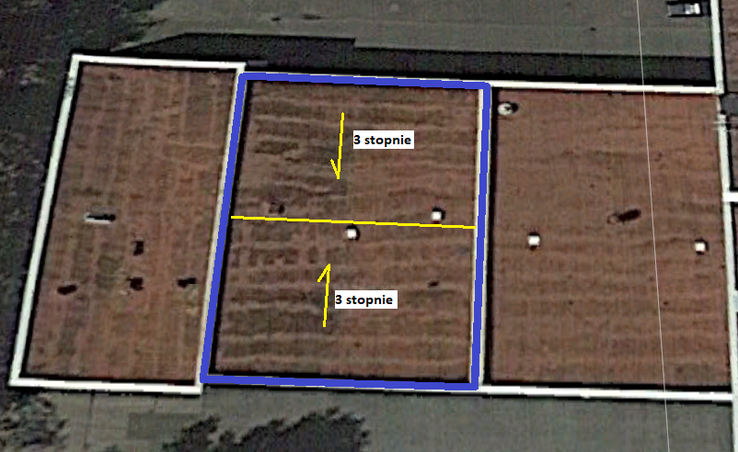

Rys. 2 Miejsce montażu instalacji fotowoltaiczna dla KM PSP w Jastrzębiu Zdroju

Wnioski do założenia:
- Instalacja fotowoltaiczna zostanie wybudowana jako dachowa instalacja fotowoltaiczna o mocy 40,20 kWp
- Ze względu na obecny stan powierzchni dachu wymagany jest jego generalny remont w postaci wyrównania powierzchni - termomodernizacja.
- Na dachu nie mogą znajdować się żadne wywietrzniki oraz wentylatory wystające poza powierzchnię dachu.
- Nachylenie powierzchni dachu musi być wykonane zgodnie z rys. 2.

- Prognoza produkcji energii elektrycznej.

Dla zaprojektowanej koncepcji instalacji fotowoltaicznych dokonano optymalizacji ustawień generatora fotowoltaicznego oraz inwertera. Wyniki obliczeń z programu PV Manager dla przedstawia poniższy rysunek:

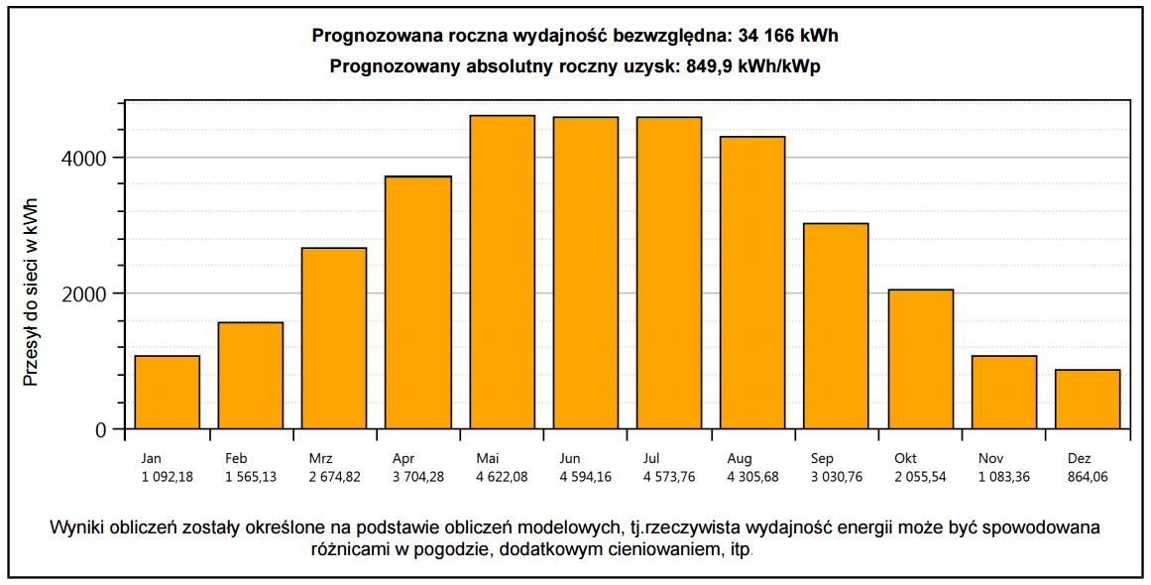

Wyliczono łączną produkcję energii elektrycznej na poziomie 34166 KWh/a, oraz nastąpi w wyniku tego procesu zmniejszenie emisji gazów cieplarnianych, pyłów i innych szkodliwych produktów spalania, łącznie z tego tytułu zmniejszy się emisja:
pyłów o 7,94 kg/a, CO o 59,13 kg/a, CO₂ o 12635,83 kg/a, NO₂ o 45,08 kg/a, SO₂ o 134,31 kg/a.

Wszędzie tam, gdzie w w/w opracowaniu mogą wystąpić nazwy producenta, modelu, symbole, znaki towarowe Zamawiający dopuszcza rozwiązania równoważne czyli użycie do wycen i wbudowania materiałów, urządzeń i technologii innych producentów w stosunku do przywołanych pod warunkiem, że proponowany przez Wykonawcę materiał, urządzenia i technologie posiadają parametry techniczne i fizyczne takie same jak materiały urządzenia i technologie wskazane w opracowaniu oraz specyfikacji technicznej przedmiotu zamówienia stanowiącej integralną część opracowania.
Wszędzie tam, gdzie w przedmiocie zamówienia występuje konkretna norma, aprobata, specyfikacja techniczna i techniczne systemy odniesienia ustanowione przez Polskie oraz Europejskie organy normalizacyjne, Zamawiający dopuszcza rozwiązania równoważne opisywanym. Wykonawca, który powołuje się na rozwiązania równoważne opisywanym przez Zamawiającego jest obowiązany wykazać, że oferowane przez niego rozwiązania spełniają wymagania określone przez Zamawiającego, dołączając do składanej przez siebie oferty karty katalogowe, Certyfikaty na proponowane przez siebie rozwiązania w celu potwierdzenia spełnienia wymogów minimalnych proponowanych komponentów.

Opis przedmiotu zamówienia:
Część C
KP PSP w Pszczyna, ul. Górnośląska 7

Przedmiotem zamówienia jest dostawa i montaż dachowej instalacji fotowoltaicznej o mocy minimalnej 39,68 kWp – lecz nie większej niż 40,80 kWp.

Zakres pracy obejmuje dostawę i montaż wraz z uruchomieniem instalacji fotowoltaicznej na dachu Użytkownika - Komendy Powiatowej Straży Pożarnej w Pszczynie przy ulicy Górnośląskiej 7 wraz z opracowaniem zgłoszenia do Zakładu Energetycznego oraz kompleksowej dokumentacji powykonawczej instalacji i przekazanie jej Zamawiającemu oraz Użytkownikowi instalacji.

Wskazane jest by Wykonawca przed złożeniem oferty w niniejszym postępowaniu
dokonał wizji lokalnej w miejscu w którym wykonywane będą prace
stanowiące przedmiot zamówienia.

Prace związane z dostawą, montażem i uruchomieniem instalacji
1. Dostawa instalacji fotowoltaicznej oraz wykonanie wszelkich prac montażowych, konstrukcyjnych
i instalacyjnych w zakresie wymaganym dla zrealizowania przedmiotu zamówienia.
2. Wykonanie wszelkich innych niezbędnych prac i usług związanych z przedmiotem zamówienia, np.utylizacji materiałów itp.
3. Sprawdzenie poprawności działania instalacji, w tym:
a) wykonanie wszystkich niezbędnych badań i pomiarów oraz sprawdzeń technicznych,
b) sporządzenie protokołów i przekazanie do eksploatacji instalacji fotowoltaicznej.
4. Sporządzenie przez Wykonawcę dokumentacji powykonawczej.
5. Uzgodnienie dokumentacji powykonawczej z Zamawiającym.
6. Przekazanie instalacji fotowoltaicznej do odbioru i eksploatacji Zamawiającemu i Użytkownikowi wraz z kompletną dokumentacją powykonawczą.
7. Przeprowadzenie instruktażu personelu Użytkownika w zakresie sposobu montażu, wyposażenia, uruchomienia oraz eksploatacji instalacji.

Dokumentacja powykonawcza powinna obejmować między innymi:
a) opis funkcjonalny instalacji wraz ze szczegółowym wykazem elementów wchodzących w skład dostawy,
b) schemat blokowy (ideowy) instalacji,
c) rysunek lokalizacji instalacji,
d) rysunki ideowe obejmujące całość obwodów instalacji,
e) instrukcję obsługi instalacji
f) Certyfikaty producenta do zastosowanych komponentów
g) Protokoły z pomiarów po stronie AC, DC oraz uziemienia
h) rysunek instalacji z planem obciążenia konstrukcji.

Sposób realizacji
1. Całość instalacji zostanie zamontowana na terenie KP PSP Pszczyna przy ul. Górnośląska 7.
2. Wymagane jest aby montaż instalacji fotowoltaicznej był przeprowadzony przez instalatorów
posiadających Certyfikaty Urzędu Dozoru Technicznego potwierdzające posiadanie kwalifikacji
do instalowania systemów fotowoltaicznych oraz ważne badania do przeprowadzania prac na
wysokości. Podłączenie instalacji w Rozdzielni Głównej KP PSP Pszczyna może być wykonane przez osobę posiadającą ważne uprawnienia SEP „E” oraz „D”
3. Przed przystąpieniem do robót wszyscy pracownicy muszą zostać przeszkoleni i pouczeniu
o zasadach poruszania się i wykonywania prac na terenie siedziby KP PSP Pszczyna oraz wyposażeni w odzież ochronną i pozostały sprzęt ochrony osobistej tj. kaski ochronne, rękawice, okulary ochronne itp. wynikające ze specyfiki prowadzenia różnego rodzaju prac.
4. Wykonawca bezpośrednio po podpisaniu umowy na realizację przedmiotu zamówienia opracuje
informację dotyczącą bezpieczeństwa i ochrony zdrowia, a bezpośrednio przed wejściem
na budowę plan bezpieczeństwa i ochrony zdrowia (jeśli zajdzie taka potrzeba).
5. Prowadzone prace niezbędne w celu realizacji przedmiotu zamówienia nie mogą być źródłem
zagrożeń dla ochrony środowiska i oddziaływać w sposób szkodliwy na środowisko naturalne.
6. Wszelkie prace montażowe należy zrealizować w oparciu o dokumentację projektową wykonawczą
(uzgodnioną z Zamawiającym).
7. Wykonawca prac jest odpowiedzialny za jakość ich wykonania
8. Wszystkie prace powinny być wykonane przez Wykonawcę który zatrudni odpowiednio wykwalifikowanych pracowników.
9. Prace powinny być wykonane zgodnie z obowiązującymi na terenie obiektu KP PSP przepisami i zarządzeniami Użytkownika planowanej instalacji.
10. Wykonawca zobowiązany jest znać wszelkie przepisy, które są w jakikolwiek sposób związane
z przedmiotowymi pracami i będzie w pełni odpowiedzialny za przestrzeganie tych przepisów
podczas prowadzenia prac.
11. Wszystkie materiały i urządzenia użyte do realizacji przedmiotu zamówienia muszą być zgodne z Polskimi Normami, Świadectwami Zgodności i muszą być fabrycznie nowe i wolne od wad.
12. Wszystkie materiały muszą być dostarczone, składowane i instalowane według instrukcji i zaleceń
producentów.
13. Wykonawca jest odpowiedzialny za właściwe składowanie materiałów. Nie dopuszcza się
wykorzystywania materiałów uszkodzonych.
14. Wykonawca zapewni, aby tymczasowo składowane materiały, do czasu gdy będą one potrzebne,
były zabezpieczone przed uszkodzeniem.
Opis ogólny przedmiotu zamówienia:

1. Panele Fotowoltaiczne - zgodnie z wymogami załącznika nr 9c.
2. Inwertery - zgodnie z wymogami załącznika nr 9c.
3. Podkonstrukcja – zgodnie z wymogami załącznika nr 9c oraz:
Posiada certyfikat wytrzymałość statycznej wg DIN EN 1991– potwierdzone przez producenta.
Wykonana z szybkozłącznych elementów montażowych.
Producent podkonstrukcji zapewnia wykonanie obliczeń statycznych dla podkonstrukcji na działanie wiatru i śniegu oraz tzw. Balastlaner – wymóg konieczny potwierdzony pisemnie
4. Inteligentny licznik dwukierunkowy – zgodnie z wymogami załącznika nr 9c.
5. Przewody Fotowoltaiczne - zgodnie z wymogami załącznika nr 9c.
6. Zabezpieczenie przepięciowe po stronie DC wymagania minimalne - zgodnie z wymogami załącznika nr 9c.
7. System monitorowania pracy każdego panelu fotowoltaicznego osobno- zgodnie z wymogami załącznika nr 9c.
8. Licznik produkcji energii instalacji PV- zgodnie z wymogami załącznika nr 9c
9. Pomiary instalacji PV po wykonaniu – wymóg konieczny
- Pomiar wykonany dedykowanym przyrządem pomiarowym do Instalacji Fotowoltaicznych BENNING PV 1-1 lub przyrząd równoważny zgodnie z normą DIN EN62446
- Należy wykonać pomiar
- Prąd zwarciowy
- Napięcie otwartego układu paneli fotowoltaicznych – każdy string
- Rezystancja izolacji przewodów PV
- Temperatura modułu
- Napromieniowanie na każdą stronę ułożenia modułów
Pomiary muszą zostać udokumentowane wydrukiem z przyrządu pomiarowego
10. Przejście z dachu przewodami DC do miejsca montażu inwerterów
Przewody DC powinny zostać sprowadzone z dachu po elewacji zewnętrznej budynków do pomieszczenia rozdzielni głównej gdzie zostaną zamontowane inwertery. Przewody muszą zostać zabezpieczone rurą ochronną typu „peszel” odpornym na UV oraz rurą szarą odporną na UV. Przewody po stronie DC powinny zostać zabezpieczone zabezpieczeniem przepięciowym.
11. Miejsce montażu inwerterów.
Miejscem montażu inwerterów jest pomieszczenie rozdzielni głównej w KM PSP.
Przewody po stronie DC powinny zostać zabezpieczone zabezpieczeniem przepięciowym. W miejscu montażu inwerterów powinna zostać zamontowana podrozdzielnia elektryczna AC z zabezpieczeniami dla zamontowanych inwerterów, zabezpieczeniem przepięciowym oraz licznikiem produkcji energii.
12. Miejsce podłączenia inwerterów, inteligentnego licznika oraz wyłącznika PPOŻ.
Miejscem podłączenia Inwerterów do istniejącej instalacji AC – jest rozdzielnia główna znajdująca się wewnątrz budynku. W rozdzielni tej ma zostać zamontowany również inteligentny licznik.
Wyłącznik PPOŻ zdalnego odłączania instalacji fotowoltaicznej powinien zostać zamontowany w pobliżu miejsca montażu inwerterów.
13. System monitoringu pracy instalacji PV.
Do instalacji musi zostać uruchomiony system zdalnego monitorowania pracy instalacji łącznie z chwilowym zużyciem produkowanej energii na potrzeby własne.

Częścią niniejszego opisu przedmiotu zamówienia jest poniższe opracowanie określające przykładowe rozwiązanie instalacji fotowoltaicznej zastosowane dla potrzeb wniosku Zamawiającego o dofinansowanie zadania ze środków WFOŚiGW w Katowicach tj.:

„Projekt koncepcyjny dachowej instalacji fotowoltaicznej dla Komendy Powiatowej PSP w Pszczynie przy ulicy Górnośląskiej 7 po wykonaniu termomodernizacji części garażowej”

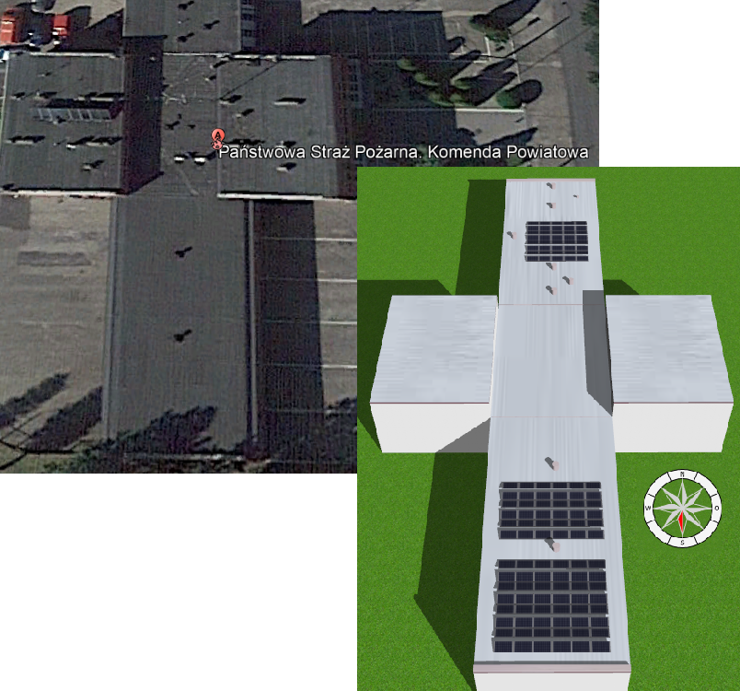

- Wstęp:
Przedmiotem opracowania jest projekt instalacji fotowoltaicznej na dachu Komendy Powiatowej
Państwowej Straży Pożarnej w Pszczynie przy ulicy Górnoślaska7 o mocy 39,68 kWp.

- Charakterystyka instalacji:
Na podstawie przeprowadzonej wizji lokalnej obiektu i przeprowadzonego procesu projektowego dokonano konfiguracji sprzętowej instalacji PV, której głównymi elementami jest:
- Generator fotowoltaiczny składający się z paneli fotowoltaicznych monokrystalicznych
MonoSol 320 Wp.
- Inwerter Solaredge SE 12,5k.
- Optymalizatory mocy Solaredge P300-5R
- Konstrukcja wsporcza wolnostojąca dla instalacji dachowej o ułożeniu południowy wschód, południowy zachód dla dachów o niskich obciążeniach - AeroFix 200.

- Wizualizacja projektowanej koncepcji instalacji PV.
Rozmieszczenie paneli na dachu budynku KP PSP w Pszczynie przy ulicy Górnośląska 7 wykonano za pomocą specjalistycznego oprogramowania komputerowego z uwzględnieniem średnich rocznych zacienień instalacji.

Założenie - wybudowanie instalacji na dachu budynku (wizualizacja rys. nr 1,) rozmieszczenie paneli na dachu budynku ( rysunek nr 2 ).
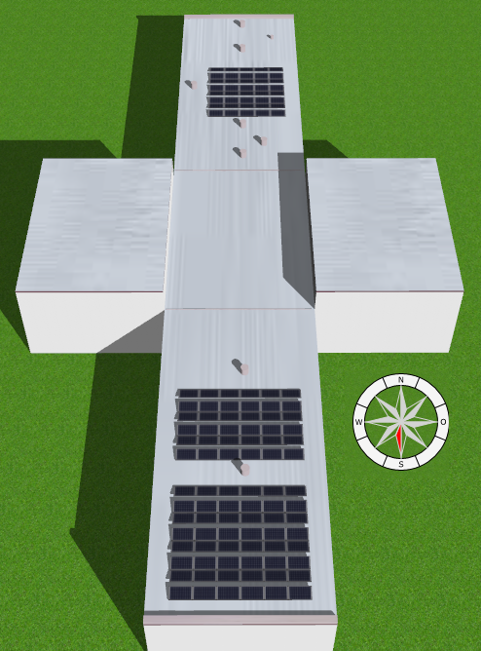
Rys. 1 Wizualizacja dachowej instalacji fotowoltaiczna na dachu budynku

Rys. 2 Rozmieszczenie paneli fotowoltaicznych na dachu budynku

Rys. 3 Miejsce montażu dachowej instalacji fotowoltaicznej dla KP PSP w Pszczynie

Wnioski do założenia:
- Powierzchnia dachu pozwala na wybudowanie założonej mocy instalacji.
- Powierzchnia dachu pozwala na wybudowanie instalacji fotowoltaicznej
o mocy 39,68 kWp.
- Ze względu na występowanie zacienień instalacji występuje konieczność zastosowania optymalizatorów mocy co znacząco poprawi sprawność instalacji
- Konieczne jest wykonanie obliczeń statycznych zaproponowanej instalacji w celu dokładnego określenia dociążeń podkonstrukcji wsporczej instalacji fotowoltaicznej.
- Przed montażem instalacji, po wykonaniu obliczeń statycznych, konieczna jest konsultacja ze Specjalistą Konstrukcji Budowlanych w celu sprawdzenia wytrzymałości obciążeniowej dachu budynku.
- Prognoza produkcji energii elektrycznej.

Dla zaprojektowanej koncepcji instalacji fotowoltaicznych dokonano optymalizacji ustawień generatora fotowoltaicznego oraz inwertera. Wyniki obliczeń z programu PV Manager dla przedstawia poniższy rysunek:

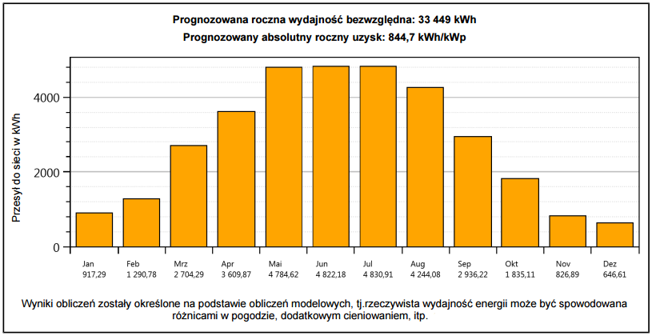

Wyliczono łączną produkcję energii elektrycznej na poziomie 33449 KWh/a, oraz nastąpi w wyniku tego procesu zmniejszenie emisji gazów cieplarnianych, pyłów i innych szkodliwych produktów spalania, łącznie z tego tytułu zmniejszy się emisja:
pyłów o 7,16 kg/a, CO o 51,98 kg/a, CO₂ o 11109,37 kg/a, NO₂ o 39,64 kg/a, SO₂ o 118,08 kg/a.

- Część doboru komponentów:

Dla projektu koncepcyjnego zastosowano następujące materiały:
Założenie – instalacja na dachu Budynku o mocy instalacji 39,68 kWp.
- Panele fotowoltaiczne monokrystaliczne MonoSol 320 Wp – 124 szt.
- Inwerter Solaredge SE 12,5k – 3 szt.
- Optymalizatory mocy Solaredge P300-5R – 124 szt.
- Licznik energii Solaredge – 1 szt.
- Podkonstrukcja wolnostojąca AeroFix 200 południowy – wschód, południowy-zachód
do dachów o niskim współczynniku obciążeń.
- Zabezpieczenie przepięciowe po stronie DC – DEHN DG M YPV SCI 1000 – 8 szt.
- Zabezpieczenie przepięciowe po stronie AC – DEHN DG M TNS 275 – 2 szt.
- Rozdzielnia elektryczna po stronie DC z wyposażeniem – 1 komplet
- Rozdzielnia elektryczna po stronie AC z wyposażeniem – 1 komplet

Wszędzie tam, gdzie w w/w opracowaniu mogą wystąpić nazwy producenta, modelu, symbole, znaki towarowe Zamawiający dopuszcza rozwiązania równoważne czyli użycie do wycen i wbudowania materiałów, urządzeń i technologii innych producentów w stosunku do przywołanych pod warunkiem, że proponowany przez Wykonawcę materiał, urządzenia i technologie posiadają parametry techniczne i fizyczne takie same jak materiały urządzenia i technologie wskazane w opracowaniu oraz specyfikacji technicznej przedmiotu zamówienia stanowiącej integralną część opracowania.
Wszędzie tam, gdzie w przedmiocie zamówienia występuje konkretna norma, aprobata, specyfikacja techniczna i techniczne systemy odniesienia ustanowione przez Polskie oraz Europejskie organy normalizacyjne, Zamawiający dopuszcza rozwiązania równoważne opisywanym. Wykonawca, który powołuje się na rozwiązania równoważne opisywanym przez Zamawiającego jest obowiązany wykazać, że oferowane przez niego rozwiązania spełniają wymagania określone przez Zamawiającego, dołączając do składanej przez siebie oferty karty katalogowe, Certyfikaty na proponowane przez siebie rozwiązania w celu potwierdzenia spełnienia wymogów minimalnych proponowanych komponentów.

